RESTful API dokumentointi Tiimi 1

Sisällys:

RESTful Application design 2

Resources (Indentification) 3

Resource Representations 4

Endpoint of Resources (Indentification) 7

Actions of Resources 8

REST API Documentation – Three Examples 10

Luokat (Tunnistaminen)

|  |  |
| --- | --- |
| **Luokat** | **Kuvaus** |
| Kysely | Kysely luokka, joka tallentaa kyselyt. |
| Kysymys | Kysymys luokka, joka tallentaa kysymykset kyselyihin. |
| Vastaus | Vastaus luokka, joka tallentaa vastukset kysymyksiin ja erittelee vastaajat. |
| Vastaaja | Muokataan. |
| … |  |

Luokkien esittely

Kaikki API endpointit:

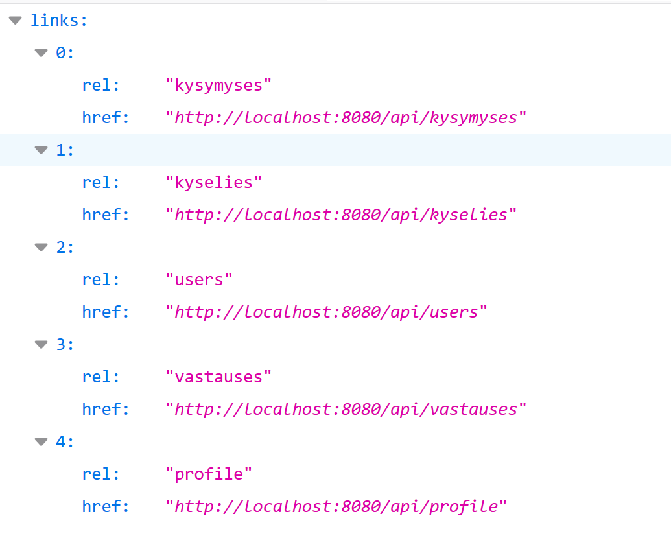

Kyselyt:

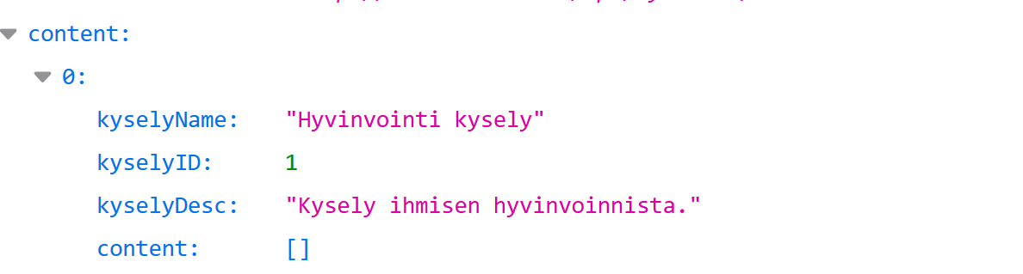

Kysymykset:

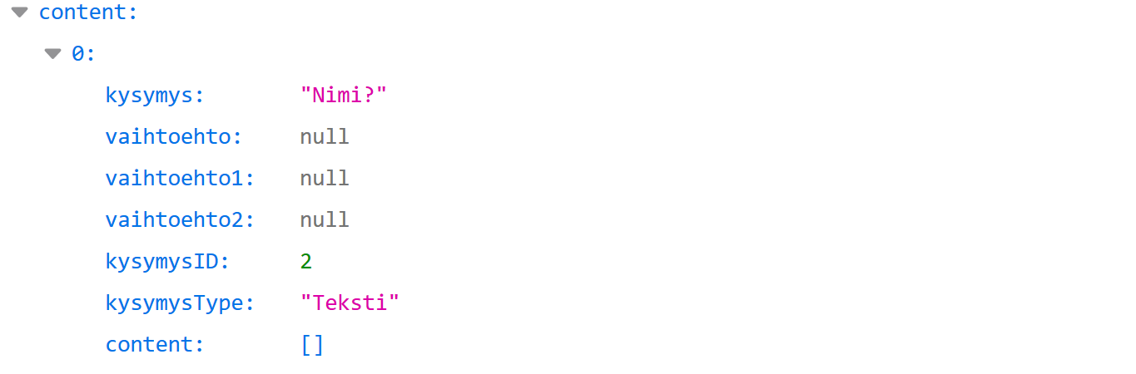

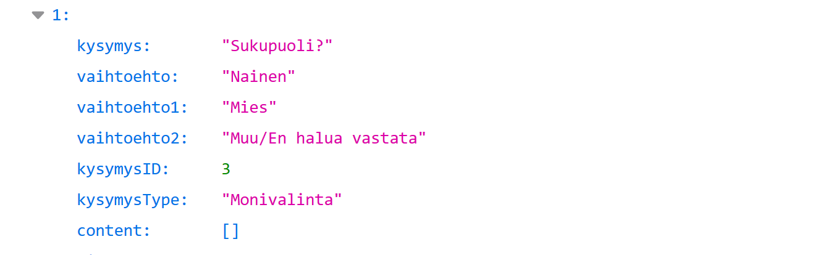

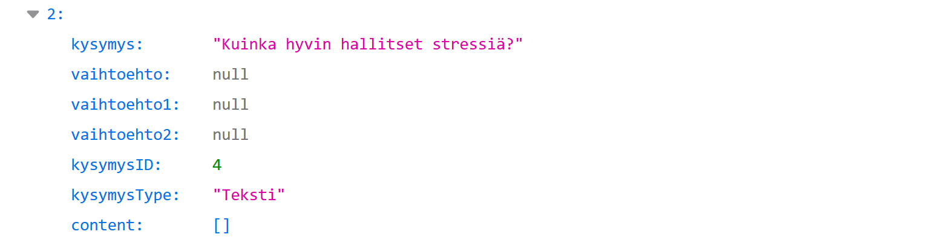

Vastaukset:

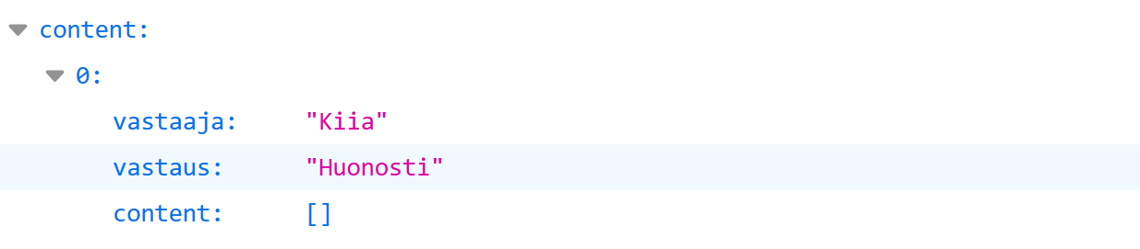

Vastaajat:

Käyttäjät:

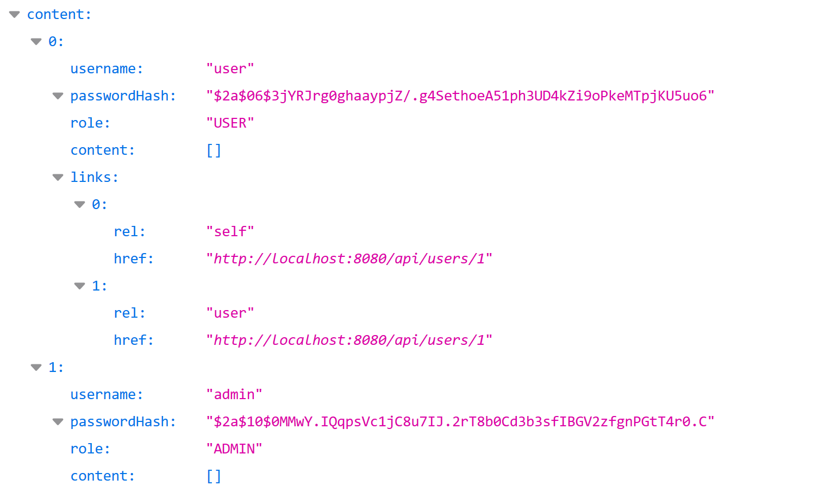

Lähteiden toiminnot

Kyselyjen toiminnot/Kyselyjen lähteet

|  |  |  |  |  |  |
| --- | --- | --- | --- | --- | --- |
| **Http**  **Method** | **Lähde EndPoint** | **Input** | **Success Response** | **Error**  **Response** | **Description** |
| GET | /kyselylista | Body: Listaa Kyselyt | Status:200  Body: Kyselyt lista | Status:500 | Retrieves all available courses |
| GET | /addkysely | Body: Uuden kyselyn lisäys | Status:201  Body: | Status:500 | Creates a new course. |
| POST | /savekysely | Body: Tallentaa | N/A | Status:400 | Forbidden action |
| DELETE | /deletekysely | Body: Poistaa | N/A | Status:400 | Forbidden action |
| GET | /editkysely | Body: Muokkaa kyselyä |  |  |  |
| GET | /Kyselylist/{id} | Body: Etsii kyselyt id:llä | Status: 200  Body: Course Data | Status:404 or 500 | Retrieve an existing course. |
| GET | /vastauslista | Body: Hakee vastauslistan |  |  |  |

Kysymysten toiminnot/Kysymysten lähteet

|  |  |  |  |  |  |
| --- | --- | --- | --- | --- | --- |
| **Http**  **Method** | **Resource EndPoint** | **Input** | **Success Response** | **Error**  **Response** | **Description** |
| GET | /kysymyslista | Body: Listaa kysymykset | N/A | Status:400 |  |
| GET | /addkysymys | Body: Luodaan uusi kysymys | Status: 200  Body: Empty | Status:404 or 500 |  |
| POST | /savekysymys | Body: Tallentaa kysymyksen | Status: 200 | Status:404 or 500 |  |
| DELETE | /delete{id} | Body: Poistaa kysymyksen | Status: 200  Body: Course Data with student data | Status:404 or 500 |  |
| GET | /edit/{id} | Body: Muokkaa kysymyksiä |  |  |  |
| GET | /kysymykset/{id} | Body: Hakee kysymykset id:llä |  |

Vastauslista toiminnot/Vastauslista lähteet

|  |  |  |  |
| --- | --- | --- | --- |
| GET | /vastauslista | Body: Hakee vastauslistan |  |